2018 METŲ PLUNGĖS RAJONO SAVIVALDYBĖS MOKINIŲ BRANDOS EGZAMINŲ
REZULTATAI

V. Pociutė, (8 448) 731 56

INFORMACIJA APIE 2018 M. ABITURIENTUS PLUNGĖS RAJONO SAVIVALDYBĖS MOKYKLOSE

Eil. Nr. | Mokyklos pavadinimas | Abiturientų skaičius mokslo metų pabaigoje | Įteikta brandos atestatų | Įteikta brandos atestatų su pagyrimu | Įteikta  mokymosi pasiekimų pažymėjimų
1. | „Saulės gimnazija | 189 | 188 + 2  buvusiems mok. | - | 1
2. | Alsėdžių gimnazija | 11 | 11 | - | -
3. | Kulių gimnazija | 14 | 12 | - | 2
4. | Platelių gimnazija | 20 | 20 | - | -
5. | Žemaičių Kalvarijos Motiejaus Valančiaus gimnazija | 16 | 15 | - | 1
6. | Suaugusiųjų švietimo centras | 21 | 16 | - | 5
7. | Technologijų ir verslo mokykla | 98 | 72 | - | 26
8. | Technologijų ir verslo mokyklos Rietavo filialas | 27 | 19 | - | 8
 | Iš viso: | 396 | 355 | - | 43

Abiturientai – šimtukininkai. Sveikiname ir didžiuojamės!

Šiemet iš valstybinių brandos egzaminų 100 balų įvertintos šių mokinių žinios:

1. Plungės „Saulės“ gimnazijos abiturientai:
1.1. Gintarė Armalytė, užsienio kalba (anglų);
1.2. Ignotas Bučius, užsienio kalba (anglų);
1.3. Gabrielė Buivydaitė, užsienio kalba (anglų) ;
1.4. Gabija Burvytė, užsienio kalba (anglų),;
1.5. Henrikas Gricius, užsienio kalba (anglų), informacinės technologijos;
1.6. Julius Kniukšta, užsienio kalba (anglų);
1.7. Elena Kundrotaitė, užsienio kalba (anglų);
1.8. Antanas Kupetis, užsienio kalba (anglų);
1.9. Monika Ragainytė, užsienio kalba (anglų);
1.10. Urtė Tamošauskaitė, užsienio kalba (anglų);
1.11. Paulius Truikys, užsienio kalba (anglų), informacinės technologijos;
1.12. Andrius Uoga, užsienio kalba (anglų);
1.13. Kristijonas Vaičiukauskas, užsienio kalba (anglų);
1.14. Erika Vitkutė, užsienio kalba (anglų);
1.15. Valdemaras Danys, informacinės technologijos;
1.16. Deimantė Narvilaitė, informacinės technologijos;
1.17. Džiugas Untulis, informacinės technologijos;
1.18. Elija Širvinskaitė, biologija;
1.19. Akvilė Baltmiškytė, geografija.
2.Linda Zoll, užsienio kalba (vokiečių), Alsėdžių Stanislovo Narutavičiaus
gimnazija.

2016 M., 2017 M., 2018 M. VALSTYBINIŲ BRANDOS EGZAMINŲ REZULTATŲ PALYGINAMOJI LENTELĖ MŪSŲ SAVIVALDYBĖS MOKYKLŲ SU ŠALIES

Egzaminai | Mokinių, išlaikiusių valstybinius brandos egzaminus, skaičius procentais |  |  |  |  |  | Mokinių, gavusių įvertinimą 86-100 balų, skaičius procentais |  |  |  |  |  | Mokinių, gavusių  100 balų įvertinimą, skaičius
 | Šalyje |  |  | Rajone |  |  | Šalyje |  |  | Rajone |  |  | Rajone
 | 2016 m. | 2017  m. | 2018  m. | 2016  m. | 2017  m. | 2018  m. | 2016 m. | 2017  m. | 2018  m. | 2016 m. | 2017  m. | 2018  m. | 2016  m. | 2017  m. | 2018 m.
Istorija | 98,3 | 98,1 | 95,3 | 97 | 97,5 | 95,9 | 3,8 | 9,7 | 8,7 | 1,5 | 3,4 | 2,1 | - | - | -
Biologija | 95,4 | 97,8 | 98,7 | 97,5 | 100 | 98,9 | 10,3 | 17,2 | 20,8 | 5,1 | 11,2 | 14,1 | - | - | 1
Matematika | 89,3 | 94,4 | 87,2 | 91,5 | 96,6 | 83,8 | 9,7 | 16,3 | 7,4 | 8,1 | 12,5 | 3,4 | 3 | 9 | -
Lietuvių kalba ir literatūra | 89,8 | 89 | 91,3 | 89,9 | 86,1 | 90,9 | 12 | 10,9 | 12,1 | 9 | 12 | 8,8 | 1 | 3 | -
Chemija | 98,5 | 99,1 | 98,5 | 100 | 93,75 | 100 | 18,2 | 25,8 | 15,8 | 13 | 33,3 | 10 | - | 1 | -
Fizika | 98,2 | 97,6 | 87,8 | 96,4 | 90,5 | 97,7 | 13,1 | 8,7 | 6,7 | 5,6 | 5,3 | - | 1 | - | -
Anglų kalba | 97,9 | 98,5 | 99,3 | 99 | 99 | 97,8 | 24,1 | 26,5 | 31,5 | 17,5 | 21,3 | 21,8 | 4 | 12 | 14
Informacinės technologijos | 93,2 | 97 | 97,2 | 89,6 | 98,1 | 100 | 34,3 | 16,7 | 35,3 | 41,8 | 11,8 | 30,9 | 5 | - | 5
Geografija | 98,5 | 98,4 | 96,2 | 99 | 100 | 95,2 | 3,6 | 4,2 | 4 | 2 | 4,2 | 1,7 | - | 1 | 1
Palyginus trijų metų valstybinių brandos egzaminų rezultatus matome, kad mokinių, išlaikiusių valstybinius brandos egzaminus, skaičius procentais iš daugumos dalykų yra geresnis negu šalies (šiais metais iš 4 dalykų), o gavusių šiais metais 86–100 balų įvertinimą iš visų dalykų yra blogesnis. Lyginant su ankstesniais metais mokinių skaičius, gavusių 100 balų įvertinimą panašus.
Raudona spalva pažymėti rezultatai geresni už šalies, violetine – panašūs.

2018 M. VALSTYBINIŲ BRANDOS EGZAMINŲ APELIACIJŲ REGISTRUOTA IR APDOROTA

Dalykas | Pateikta | Pakeista | Nepakeista
Lietuvių kalba ir literatūra | 17 | 4  iš 31 į 36,  iš 33 į 45,  iš 34 į 29,  iš 35 į 33. | 13
Užsienio kalba (anglų k.) | 2 | - | 2
Matematika | 12 | 1  Neišlaikė į 16. | 11
Biologija | 1 | - | 1
Iš viso: | 32 | 5 | 27

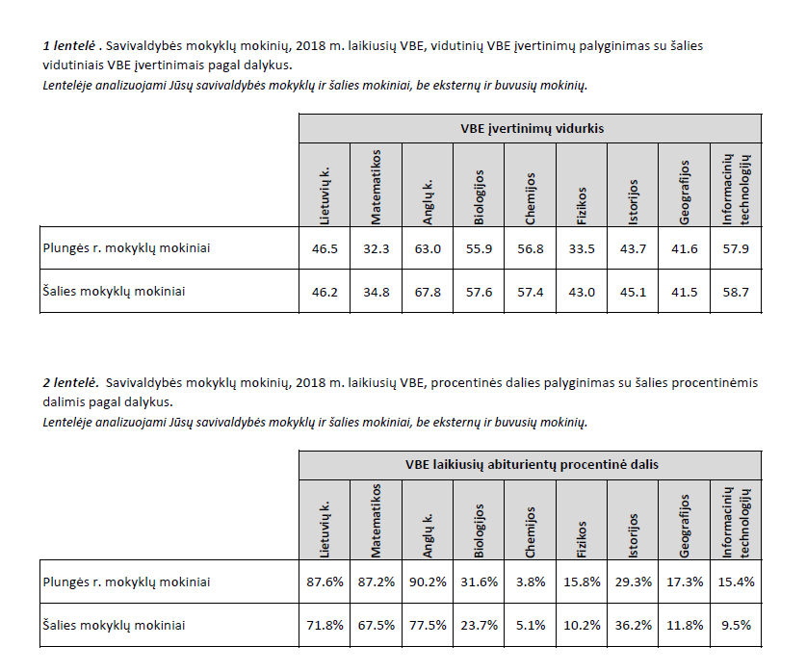
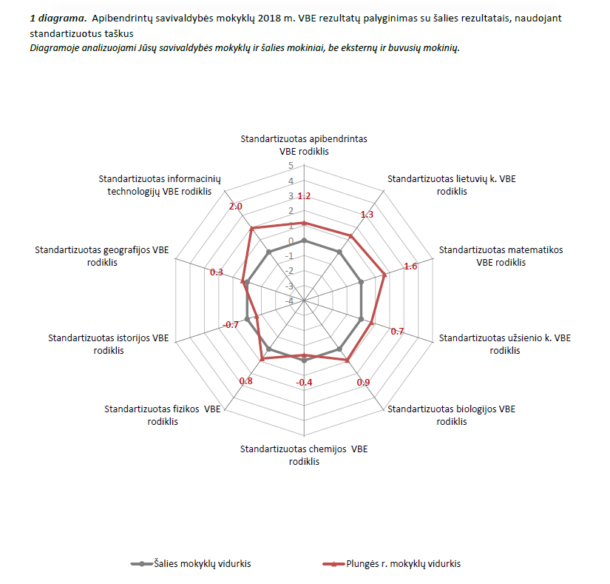
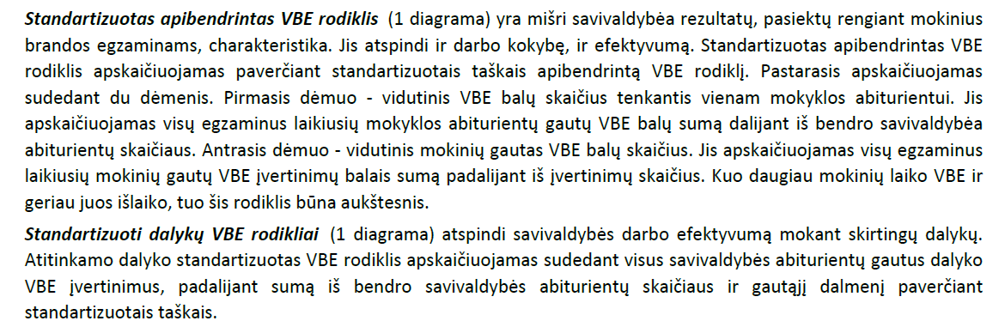

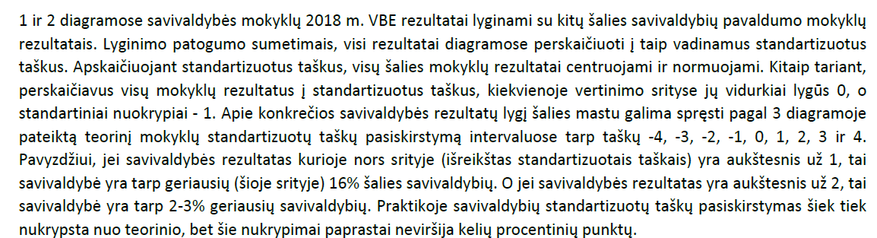

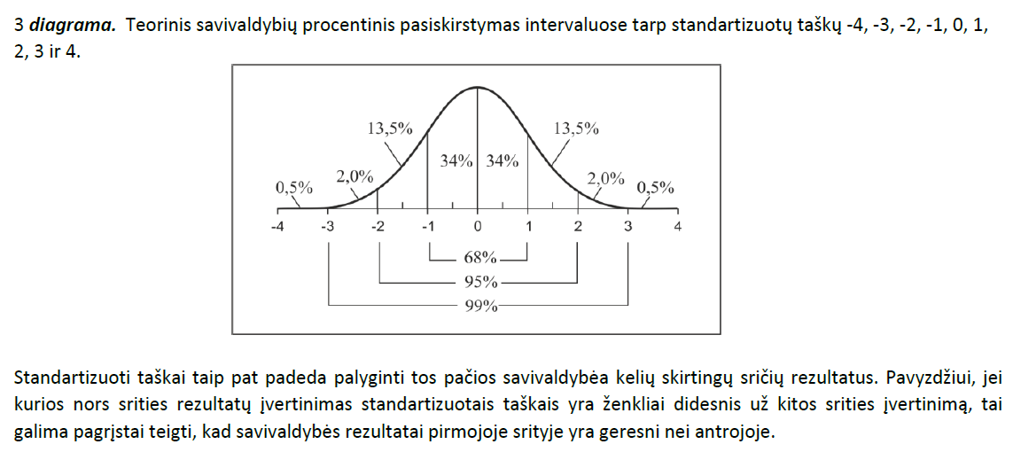
 | Dalyko įvertinimas standartizuotais taškais (savivaldybės mokinių)
 | Apibendrintas | Informacinių technologijų | Geografijos | Istorijos | Fizikos | Chemijos | Biologijos | Užsienio kalbos | Matematikos | Lietuvių kalbos ir literatūros
2018 m. | 1,2 | 2,0 | 0,3 | -0,7 | 0,8 | -0,4 | 0,9 | 0,7 | 1,6 | 1,3
2017 m. | 1,3 | 2,2 | 0,7 | -0,6 | -0,5 | -0,2 | 1,2 | 0,4 | 1,7 | 1,5

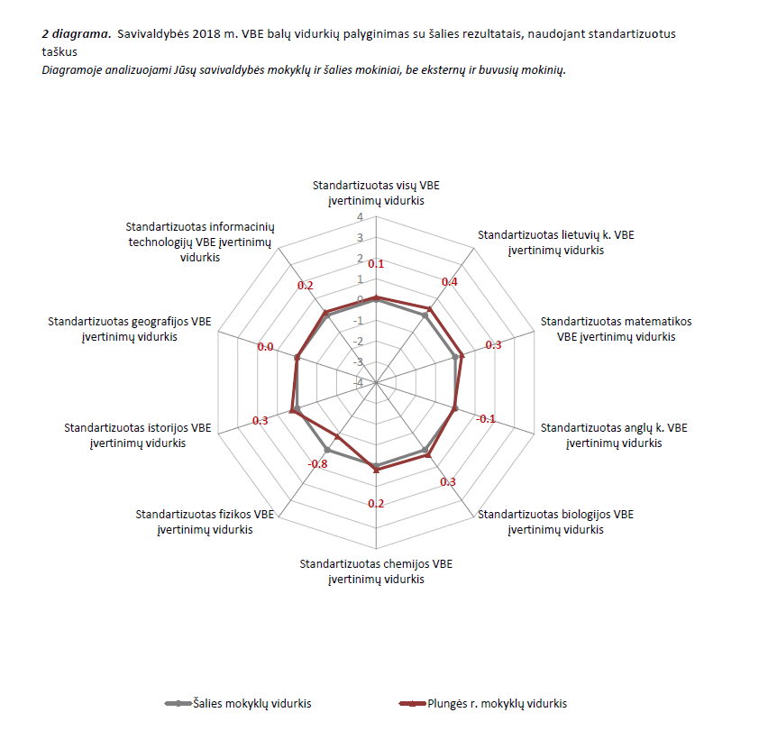

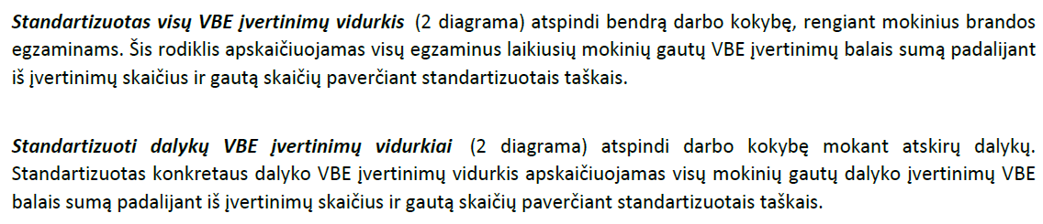

2016 M., 2017 M., 2018 M. VALSTYBINIŲ BRANDOS EGZAMINŲ REZULTATŲ PALYGINAMOJI LENTELĖ „SAULĖS GIMNAZIJOS, MŪSŲ SAVIVALDYBĖS MOKYKLŲ IR ŠALIES
Egzaminai | Mokinių, išlaikiusių valstybinius brandos egzaminus,  skaičius procentais |  |  |  |  |  |  |  |  | Mokinių, gavusių įvertinimą 86-100 balų, skaičius procentais |  |  |  |  |  |  |  |  | Mokinių, gavusių įvertinimą 100 balų, skaičius
 | Šalyje |  |  | Rajone |  |  | Gimnazijoje |  |  | Šalyje |  |  | Rajone |  |  | Gimnazijoje |  |  | Gimnazijoje
 | 2016  m. | 2017  m. | 2018  m. | 2016  m. | 2017  m. | 2018  m. | 2016  m. | 2017  m. | 2018  m. | 2016 m. | 2017  m. | 2018  m. | 2016 m. | 2017  m. | 2018  m. | 2016  m. | 2017  m. | 2018  m. | 2016  m. | 2017  m. | 2018  m.
Istorija | 98,3 | 98,1 | 95,3 | 97 | 97,5 | 95,9 | 98,7 | 100 | 100 | 3,8 | 9,7 | 8,7 | 1,5 | 3,4 | 2,1 | 2,6 | 5,6 | 3,5 | - | - | -
Biologija | 95,4 | 97,8 | 98,7 | 97,5 | 100 | 98,9 | 98,9 | 100 | 100 | 10,3 | 17,2 | 20,8 | 5,1 | 11,2 | 14,1 | 6,9 | 12,8 | 16,9 | - | - | 1
Matematika | 89,3 | 94,4 | 87,2 | 91,5 | 96,6 | 83,8 | 94,3 | 96,9 | 86,2 | 9,7 | 16,3 | 7,4 | 8,1 | 12,5 | 3,4 | 9 | 15,7 | 3,9 | 3 | 8 | -
Lietuvių kalba ir literatūra | 89,8 | 89 | 91,3 | 89,9 | 86,1 | 90,9 | 91,5 | 91,2 | 96,8 | 12 | 10,9 | 12,1 | 9 | 12 | 8,8 | 9,3 | 13,4 | 9,5 | 1 | 3 | -
Chemija | 98,5 | 99,1 | 98,5 | 100 | 93,75 | 100 | 100 | 100 | 100 | 18,2 | 25,8 | 15,8 | 13 | 33,3 | 10 | 13,6 | 38,5 | 14,3 | - | 1 | -
Fizika | 98,2 | 97,6 | 87,8 | 96,4 | 90,5 | 97,7 | 97,2 | 100 | 97,1 | 13,1 | 8,7 | 6,7 | 5,6 | 5,3 | - | 8,6 | 8,3 | - | 1 | - | -
Anglų kalba | 97,9 | 98,5 | 99,3 | 99 | 99 | 97,8 | 99,1 | 99,5 | 98,4 | 24,1 | 26,5 | 31,5 | 17,5 | 21,3 | 21,8 | 20,1 | 27,9 | 28,6 | 4 | 12 | 14
Informacinės technologijos | 93,2 | 97 | 97,2 | 89,6 | 98,1 | 100 | 100 | 100 | 100 | 34,3 | 16,7 | 35,3 | 41,8 | 11,8 | 30,9 | 47,2 | 15 | 31,7 | 5 | - | 5
Geografija | 98,5 | 98,4 | 96,2 | 99 | 100 | 95,2 | 100 | 100 | 96,9 | 3,6 | 4,2 | 4 | 2 | 4,2 | 1,7 | 2,1 | 6,1 | 3,2 | - | - | 1
Palyginus trijų metų valstybinių brandos egzaminų rezultatus matome, kad „Saulės“ gimnazijos mokinių, išlaikiusių valstybinius brandos egzaminus, skaičius procentais yra geresnis negu šalies (išskyrus 2016 m. – fizika ir 2018 m. – matematika ir anglų kalba, kurie yra geresni tik už rajono ), o gavusių 86–100 balų įvertinimą iš visų dalykų yra geresni negu rajono (2016 m. – informacinės technologijos, 2017 m. – chemija, anglų kalba ir geografija geresni už šalies). Lyginant su ankstesniais metais mokinių skaičius, gavusių 100 balų įvertinimą panašus.
Raudona spalva pažymėti rezultatai geresni už šalies, violetine – už rajono.

2016 M., 2017 M., 2018 M. VALSTYBINIŲ BRANDOS EGZAMINŲ REZULTATŲ PALYGINAMOJI LENTELĖ ALSĖDŽIŲ STANISLOVO NARUTAVIČIAUS GIMNAZIJOS, MŪSŲ SAVIVALDYBĖS MOKYKLŲ IR ŠALIES
Egzaminai | Mokinių, išlaikiusių valstybinius brandos egzaminus,  skaičius procentais |  |  |  |  |  |  |  |  | Mokinių, gavusių įvertinimą 86-100 balų, skaičius procentais |  |  |  |  |  |  |  |  | Mokinių, gavusių įvertinimą 100 balų, skaičius
 | Šalyje |  |  | Rajone |  |  | Gimnazijoje |  |  | Šalyje |  |  | Rajone |  |  | Gimnazijoje |  |  | Gimnazijoje
 | 2016  m. | 2017  m. | 2018  m. | 2016  m. | 2017  m. | 2018  m. | 2016  m. | 2017  m. | 2018  m. | 2016 m. | 2017  m. | 2018  m. | 2016 m. | 2017  m. | 2018  m. | 2016  m. | 2017  m. | 2018  m. | 2016  m. | 2017  m. | 2018  m.
Istorija | 98,3 | 98,1 | 95,3 | 97 | 97,5 | 95,9 | 100 | 100 | 100 | 3,8 | 9,7 | 8,7 | 1,5 | 3,4 | 2,1 | - | - | -
Biologija | 95,4 | 97,8 | 98,7 | 97,5 | 100 | 98,9 | 100 | 100 | 100 | 10,3 | 17,2 | 20,8 | 5,1 | 11,2 | 14,1 | - | 16,7 | -
Matematika | 89,3 | 94,4 | 87,2 | 91,5 | 96,6 | 83,4 | 100 | 100 | 100 | 9,7 | 16,3 | 7,4 | 8,1 | 12,5 | 3,4 | 18,2 | - | -
Lietuvių kalba ir literatūra | 89,8 | 89 | 91,3 | 89,9 | 86,1 | 90,9 | 80 | 100 | 90,9 | 12 | 10,9 | 12,1 | 9 | 12 | 8,8 | - | 11,1 | 10
Chemija | 98,5 | 99,1 | 98,5 | 100 | 93,75 | 100 |  | 50 |  | 18,2 | 25,8 | 15,8 | 13 | 33,3 | 10 |  | -
Fizika | 98,2 | 97,6 | 87,8 | 96,4 | 90,5 | 97,7 | 100 |  | 100 | 13,1 | 8,7 | 6,7 | 5,6 | 5,3 | - | - |  | -
Anglų kalba | 97,9 | 98,5 | 99,3 | 99 | 99 | 97,8 | 100 | 100 | 100 | 24,1 | 26,5 | 31,5 | 17,5 | 21,3 | 21,8 | 16,7 | - | -
Informacinės technologijos | 93,2 | 97 | 97,2 | 89,6 | 98,1 | 100 | 100 | 50 | 100 | 34,3 | 16,7 | 35,3 | 41,8 | 11,8 | 30,9 | - | - | -
Geografija | 98,5 | 98,4 | 96,2 | 99 | 100 | 95,2 | 100 | 100 | 100 | 3,6 | 4,2 | 4 | 2 | 4,2 | 1,7 | - | - | -
Vokiečių kalba |  |  | 98,7 |  |  | 100 |  |  | 100 |  |  | 43,8 |  |  | 100 |  |  | 100 |  |  | 1
Palyginus trijų metų valstybinių brandos egzaminų rezultatus matome, kad mokinių, išlaikiusių valstybinius brandos egzaminus, skaičius procentais iš daugumos dalykų yra geresnis negu šalies (išskyrus 2016 m. – lietuvių kalbos ir literatūros, 2017 m. – chemijos ir informacinių technologijų, kurie yra blogesni už šalies ir rajono, o 2018 m. – lietuvių kalbos ir literatūros rezultatai blogesni už šalies rezultatus)), labai mažas mokinių skaičius, gaunančių 86–100 balų įvertinimą. Raudona spalva pažymėti rezultatai geresni už šalies, violetine – už rajono.
2016 M., 2017 M., 2018 M. VALSTYBINIŲ BRANDOS EGZAMINŲ REZULTATŲ PALYGINAMOJI LENTELĖ KULIŲ GIMNAZIJOS, MŪSŲ SAVIVALDYBĖS MOKYKLŲ IR ŠALIES
Egzaminai | Mokinių, išlaikiusių valstybinius brandos egzaminus,  skaičius procentais |  |  |  |  |  |  |  |  | Mokinių, gavusių įvertinimą 86-100 balų, skaičius procentais |  |  |  |  |  |  |  |  | Mokinių, gavusių įvertinimą 100 balų, skaičius
 | Šalyje |  |  | Rajone |  |  | Gimnazijoje |  |  | Šalyje |  |  | Rajone |  |  | Gimnazijoje |  |  | Gimnazijoje
 | 2016  m. | 2017  m. | 2018  m. | 2016  m. | 2017  m. | 2018  m. | 2016  m. | 2017  m. | 2018  m. | 2016 m. | 2017  m. | 2018  m. | 2016 m. | 2017  m. | 2018  m. | 2016  m. | 2017  m. | 2018  m. | 2016  m. | 2017  m. | 2018  m.
Istorija | 98,3 | 98,1 | 95,3 | 97 | 97,5 | 95,9 | 92,3 | 100 | 87,5 | 3,8 | 9,7 | 8,7 | 1,5 | 3,4 | 2,1 | - | - | -
Biologija | 95,4 | 97,8 | 98,7 | 97,5 | 100 | 98,9 | 100 | 100 | 100 | 10,3 | 17,2 | 20,8 | 5,1 | 11,2 | 14,1 | - | - | -
Matematika | 89,3 | 94,4 | 87,2 | 91,5 | 96,6 | 83,4 | 76,5 | 92,9 | 61,5 | 9,7 | 16,3 | 7,4 | 8,1 | 12,5 | 3,4 | - | - | -
Lietuvių kalba ir literatūra | 89,8 | 89 | 91,3 | 89,9 | 86,1 | 90,9 | 100 | 71,4 | 61,5 | 12 | 10,9 | 12,1 | 9 | 12 | 8,8 | - | 10 | -
Chemija | 98,5 | 99,1 | 98,5 | 100 | 93,75 | 100 | - | 100 | 100 | 18,2 | 25,8 | 15,8 | 13 | 33,3 | 10 | - | - | -
Fizika | 98,2 | 97,6 | 87,8 | 96,4 | 90,5 | 97,7 | 100 | 80 | - | 13,1 | 8,7 | 6,7 | 5,6 | 5,3 | - | - | - | -
Anglų kalba | 97,9 | 98,5 | 99,3 | 99 | 99 | 97,8 | 100 | 100 | 100 | 24,1 | 26,5 | 31,5 | 17,5 | 21,3 | 21,8 | 15,4 | 15,4 | 27,3
Informacinės technologijos | 93,2 | 97 | 97,2 | 89,6 | 98,1 | 100 |  | 100 |  | 34,3 | 16,7 | 35,3 | 41,8 | 11,8 | 30,9 |  | -
Geografija | 98,5 | 98,4 | 96,2 | 99 | 100 | 95,2 | 100 | 100 | 83,3 | 3,6 | 4,2 | 4 | 2 | 4,2 | 1,7 | - | - | -

Palyginus trijų metų valstybinių brandos egzaminų rezultatus matome, kad mokinių, išlaikiusių valstybinius brandos egzaminus, skaičius procentais iš daugumos dalykų yra geresnis negu šalies (šiais metais iš 4 dalykų), o gavusių šiais metais 86–100 balų įvertinimą iš visų dalykų yra blogesnis.
Raudona spalva pažymėti rezultatai geresni už šalies, violetine – už rajono.

2016 M., 2017 M., 2018 M. VALSTYBINIŲ BRANDOS EGZAMINŲ REZULTATŲ PALYGINAMOJI LENTELĖ PLATELIŲ GIMNAZIJOS, MŪSŲ SAVIVALDYBĖS MOKYKLŲ IR ŠALIES
Egzaminai | Mokinių, išlaikiusių valstybinius brandos egzaminus,  skaičius procentais |  |  |  |  |  |  |  |  | Mokinių, gavusių įvertinimą 86-100 balų, skaičius procentais |  |  |  |  |  |  |  |  | Mokinių, gavusių įvertinimą 100 balų, skaičius
 | Šalyje |  |  | Rajone |  |  | Gimnazijoje |  |  | Šalyje |  |  | Rajone |  |  | Gimnazijoje |  |  | Gimnazijoje
 | 2016  m. | 2017  m. | 2018  m. | 2016  m. | 2017  m. | 2018  m. | 2016  m. | 2017  m. | 2018  m. | 2016 m. | 2017  m. | 2018  m. | 2016 m. | 2017  m. | 2018  m. | 2016  m. | 2017  m. | 2018  m. | 2016  m. | 2017  m. | 2018  m.
Istorija | 98,3 | 98,1 | 95,3 | 97 | 97,5 | 95,9 | 100 | 100 | 100 | 3,8 | 9,7 | 8,7 | 1,5 | 3,4 | 2,1 | - | - | -
Biologija | 95,4 | 97,8 | 98,7 | 97,5 | 100 | 98,9 | 100 | 100 | 100 | 10,3 | 17,2 | 20,8 | 5,1 | 11,2 | 14,1 | - | - | 28,6
Matematika | 89,3 | 94,4 | 87,2 | 91,5 | 96,6 | 83,4 | 92,3 | 100 | 87,5 | 9,7 | 16,3 | 7,4 | 8,1 | 12,5 | 3,4 | - | 6,7 | 7,1
Lietuvių kalba ir literatūra | 89,8 | 89 | 91,3 | 89,9 | 86,1 | 90,9 | 100 | 80 | 92,9 | 12 | 10,9 | 12,1 | 9 | 12 | 8,8 | 25 | 8,3 | 15,4
Chemija | 98,5 | 99,1 | 98,5 | 100 | 93,75 | 100 |  |  | 100 | 18,2 | 25,8 | 15,8 | 13 | 33,3 | 10 |  |  | -
Fizika | 98,2 | 97,6 | 87,8 | 96,4 | 90,5 | 97,7 | 100 |  | 100 | 13,1 | 8,7 | 6,7 | 5,6 | 5,3 | - | - |  | -
Anglų kalba | 97,9 | 98,5 | 99,3 | 99 | 99 | 97,8 | 100 | 100 | 95 | 24,1 | 26,5 | 31,5 | 17,5 | 21,3 | 21,8 | 7,7 | - | 5,3
Informacinės technologijos | 93,2 | 97 | 97,2 | 89,6 | 98,1 | 100 |  | 100 |  | 34,3 | 16,7 | 35,3 | 41,8 | 11,8 | 30,9 |  | -
Geografija | 98,5 | 98,4 | 96,2 | 99 | 100 | 95,2 | 100 | 100 |  | 3,6 | 4,2 | 4 | 2 | 4,2 | 1,7 | 25 | 50 |  | - | 1

Palyginus trijų metų valstybinių brandos egzaminų rezultatus matome, kad mokinių, išlaikiusių valstybinius brandos egzaminus, skaičius procentais beveik iš visų dalykų yra geresnis negu šalies (išskyrus 2017 m. – lietuvių kalbos ir literatūros bei 2018 m. – anglų kalbos blogesni už rajono) o gavusių šiais metais 86–100 balų įvertinimus iš biologijos ir lietuvių kalbos ir literatūros yra geresni už šalies rezultatus.
Raudona spalva pažymėti rezultatai geresni už šalies, violetine – už rajono.

2016 M., 2017 M., 2018 M. VALSTYBINIŲ BRANDOS EGZAMINŲ REZULTATŲ PALYGINAMOJI LENTELĖ ŽEMAIČIŲ KALVARIJOS MOTIEJAUS VALANČIAUS GIMNAZIJOS, MŪSŲ SAVIVALDYBĖS MOKYKLŲ IR ŠALIES

Egzaminai | Mokinių, išlaikiusių valstybinius brandos egzaminus,  skaičius procentais |  |  |  |  |  |  |  |  | Mokinių, gavusių įvertinimą 86-100 balų, skaičius procentais |  |  |  |  |  |  |  |  | Mokinių, gavusių įvertinimą 100 balų, skaičius
 | Šalyje |  |  | Rajone |  |  | Gimnazijoje |  |  | Šalyje |  |  | Rajone |  |  | Gimnazijoje |  |  | Gimnazijoje
 | 2016  m. | 2017  m. | 2018  m. | 2016  m. | 2017  m. | 2018  m. | 2016  m. | 2017m. | 2018  m. | 2016 m. | 2017  m. | 2018  m. | 2016 m. | 2017  m. | 2018  m. | 2016  m. | 2017  m. | 2018  m. | 2016  m. | 2017  m. | 2018  m.
Istorija | 98,3 | 98,1 | 95,3 | 97 | 97,5 | 95,9 | 100 | 100 | 83,3 | 3,8 | 9,7 | 8,7 | 1,5 | 3,4 | 2,1 | - | - | -
Biologija | 95,4 | 97,8 | 98,7 | 97,5 | 100 | 98,9 | 83,3 | 100 | 100 | 10,3 | 17,2 | 20,8 | 5,1 | 11,2 | 14,1 | - | 12,5 | -
Matematika | 89,3 | 94,4 | 87,2 | 91,5 | 96,6 | 83,4 | 90 | 100 | 100 | 9,7 | 16,3 | 7,4 | 8,1 | 12,5 | 3,4 | 5,5 | 9,1 | - |  | 1
Lietuvių kalba ir literatūra | 89,8 | 89 | 91,3 | 89,9 | 86,1 | 90,9 | 93,3 | 66,7 | 80 | 12 | 10,9 | 12,1 | 9 | 12 | 8,8 | 14,3 | 16,7 | 8,3
Chemija | 98,5 | 99,1 | 98,5 | 100 | 93,75 | 100 |  |  | 100 | 18,2 | 25,8 | 15,8 | 13 | 33,3 | 10 |  |  | -
Fizika | 98,2 | 97,6 | 87,8 | 96,4 | 90,5 | 97,7 | 80 | 100 | 100 | 13,1 | 8,7 | 6,7 | 5,6 | 5,3 | - | - | - | -
Anglų kalba | 97,9 | 98,5 | 99,3 | 99 | 99 | 97,8 | 100 | 100 | 85,7 | 24,1 | 26,5 | 31,5 | 17,5 | 21,3 | 21,8 | 18,7 | 33,3 | 8,3
Informacinės technologijos | 93,2 | 97 | 97,2 | 89,6 | 98,1 | 100 | 100 |  |  | 34,3 | 16,7 | 35,3 | 41,8 | 11,8 | 30,9 | 33,4
Geografija | 98,5 | 98,4 | 96,2 | 99 | 100 | 95,2 | 100 | 100 | 100 | 3,6 | 4,2 | 4 | 2 | 4,2 | 1,7 | - | - | -
Palyginus trijų metų valstybinių brandos egzaminų rezultatus matome, kad mokinių, išlaikiusių valstybinius brandos egzaminus, skaičius procentais iš daugumos dalykų yra geresnis negu šalies, bet dalis rezultatų (2016 m. – biologijos, 2017 m.- lietuvių kalbos ir literatūros, 2018 m. – istorijos, lietuvių kalbos ir literatūros, anglų kalbos) blogesni už rajono. Mokinių, gavusių šiais metais 86–100 balų įvertinimą, rezultatai iš visų dalykų yra blogesni negu rajono.
Raudona spalva pažymėti rezultatai geresni už šalies, violetine – už rajono.

2016 M., 2017 M., 2018 M. VALSTYBINIŲ BRANDOS EGZAMINŲ REZULTATŲ PALYGINAMOJI LENTELĖ SUAUGUSIŲJŲ ŠVIETIMO CENTRO, MŪSŲ SAVIVALDYBĖS MOKYKLŲ IR ŠALIES

Egzaminai | Mokinių, išlaikiusių valstybinius brandos egzaminus,  skaičius procentais |  |  |  |  |  |  |  |  | Mokinių, gavusių įvertinimą 86-100 balų, skaičius procentais |  |  |  |  |  |  |  |  |  | Mokinių, gavusių įvertinimą 100 balų, skaičius
 | Šalyje |  |  | Rajone |  |  | Gimnazijoje |  |  | Šalyje |  |  | Rajone |  |  | Gimnazijoje |  |  |  | Gimnazijoje
 | 2016  m. | 2017  m. | 2018  m. | 2016  m. | 2017  m. | 2018  m. | 2016  m. | 2017  m. | 2018  m. | 2016 m. | 2017  m. | 2018  m. | 2016 m. | 2017  m. | 2018  m. |  | 2016  m. | 2017  m. | 2018  m. | 2016  m. | 2017  m. | 2018  m.
Istorija | 98,3 | 98,1 | 95,3 | 97 | 97,5 | 95,9 | 100 | 100 | 100 | 3,8 | 9,7 | 8,7 | 1,5 | 3,4 | 2,1 |  | - | - | -
Biologija | 95,4 | 97,8 | 98,7 | 97,5 | 100 | 98,9 | 83,3 | 100 | 75 | 10,3 | 17,2 | 20,8 | 5,1 | 11,2 | 14,1 |  | - | - | -
Matematika | 89,3 | 94,4 | 87,2 | 91,5 | 96,6 | 83,4 | 50 | 100 |  | 9,7 | 16,3 | 7,4 | 8,1 | 12,5 | 3,4 |  | - | -
Lietuvių kalba ir literatūra | 89,8 | 89 | 91,3 | 89,9 | 86,1 | 90,9 | 100 | 77,8 | 80 | 12 | 10,9 | 12,1 | 9 | 12 | 8,8 |  | - | - | -
Chemija | 98,5 | 99,1 | 98,5 | 100 | 93,75 | 100 |  |  |  | 18,2 | 25,8 | 15,8 | 13 | 33,3 | 10
Fizika | 98,2 | 97,6 | 87,8 | 96,4 | 90,5 | 97,7 |  |  |  | 13,1 | 8,7 | 6,7 | 5,6 | 5,3 | -
Anglų kalba | 97,9 | 98,5 | 99,3 | 99 | 99 | 97,8 | 100 | 80 | 100 | 24,1 | 26,5 | 31,5 | 17,5 | 21,3 | 21,8 |  | - | - | -
Informacinės technologijos | 93,2 | 97 | 97,2 | 89,6 | 98,1 | 100 |  |  |  | 34,3 | 16,7 | 35,3 | 41,8 | 11,8 | 30,9
Geografija | 98,5 | 98,4 | 96,2 | 99 | 100 | 95,2 | 90 | 100 | 100 | 3,6 | 4,2 | 4 | 2 | 4,2 | 1,7 |  | - | - | -
Rusų kalba |  |  | 99,8 |  |  | 100 |  |  | 100 |  |  | 55,1 |  |  | - |  |  |  | -

Palyginus trijų metų valstybinių brandos egzaminų rezultatus matome, kad mokinių, išlaikiusių valstybinius brandos egzaminus, skaičius procentais iš daugumos dalykų yra geresnis negu šalies (šiais metais iš 4 dalykų), tačiau per paskutinius tris metus nėra mokinių gavusių 86–100 balų įvertinimą iš bet kurio dalyko.
Raudona spalva pažymėti rezultatai geresni už šalies, violetine – už rajono.

PLUNGĖS RAJONO SAVIVALDYBĖS MOKINIŲ 2017 IR 2018 METŲ PAGRINDINĖS SESIJOS ANGLŲ KALBOS VALSTYBINIO BRANDOS EGZAMINO REZULTATŲ SUVESTINĖ

Eil.  Nr. | Mokyklos  pavadinimas  (4 gimn. klasės  mokinių skaičius 2018 m. kovo 4 d.) | Laikiusių mokinių skaičius  ir % nuo visų mokinių sk. |  | Neišlaikiusių mokinių skaičius ir % |  | Išlaikiusių mokinių skaičius ir % |  | Balai ir % nuo išlaikiusių mokinių skaičiaus
 |  |  |  |  |  |  |  | 16-35 |  | 36-85 |  | 86-99 |  | 100
 |  | 2017 m. | 2018  m. | 2017  m. | 2018  m. | 2017  m. | 2018  m. | 2017 m. | 2018  m. | 2017  m. | 2018  m. | 2017  m. | 2018  m. | 2017  m. | 2018  m.
1. | Plungės „Saulės“ gimnazija (191 mok.) | 198  93% | 185  96,9% | 1  0,5% | 3  1,6% | 197  99,5% | 182  98,4% | 33  16,8% | 27  14,8% | 109  55,3% | 103  56,6% | 43  21,8% | 38  20,9% | 12  6,1% | 14  7,7%
2. | Plungės r. Platelių gimnazija (20 mok.) | 17  81% | 20  100% | - | 1  5% | 17  100% | 19  95% | 8  47,1% | 4  21% | 9  52,9% | 14  73,7% | - | 1  5,3% | - | -
3. | Plungės r. Alsėdžių Stanislovo Narutavičiaus gimnazija (11 mok.) | 7 | 10  90,9% | - | - | 7  100% | 10  100% | 1  14,3% | 2  20% | 6  85,7% | 8  80% | - | - | - | -
4. | Plungės r. Kulių gimnazija (13 mok.) | 13  92,9% | 11  84,6% | - | - | 13  100% | 11  100% | 2  15,4% | - | 9  69,2% | 8  72,7% | 2  15,4% | 3  27,3% | - | -
5. | Plungės r. Žemaičių Kalvarijos Motiejaus Valančiaus gimnazija (16 | 9  56,3% | 14  87,5% | - | 2  14,3% | 9  100% | 12  85,7% | 2  22,2% | 5  41,7% | 4  44,5% | 6  50% | 3  33,3% | 1  8,3% | - | -
6. | Plungės suaugusiųjų švietimo centras (18mok. | 5  21,7% | 5  27,8% | 1  20% | - | 4  80% | 5  100% | 1  25% | 2  40% | 3  75% | 3  60% | - | - | - | -
7. | Plungės technologijų ir verslo mokykla (109 mok.) | 40  27,8% | 22  20,2% | 1  2,5% | - | 39  97,5% | 22  100% | 15  38,5% | 4  18,2% | 23  58,9% | 17  77,3% | 1  2,6% | 1  4,5% | - | -
8. | Plungės technologijų ir verslo mokyklos Rietavo filialas (29 mok.) |  | 9  31% |  | - |  | 9  100% |  | 4  44,4% |  | 4  44,4% |  | 1  11,2 |  | -
 | Iš viso Plungės rajone (407 mok.) | 289  64,9% | 276  67,8% | 3  1% | 6  2,2% | 286  99% | 270  97,8% | 62  21,7% | 48  17,8% | 163  57% | 163  60,4% | 49  17,1% | 45  16,6% | 12  4,2% | 14  5,2%
 | Lietuvoje | 20 385 | 20182 | 298  1,5% | 134  0,7% | 20 033  98,5% | 20048  99,3% | 3 170  15,8% | 2587  12,9% | 11 559  57,7% | 11120  55,6% | 4 434  22,1% | 5099  25,5% | 870  4,4% | 1194  6%
Šiais metais Plungės rajone anglų kalbos valstybinį brandos egzaminą laikė 276 mokiniai, t. y. 67,8 % nuo visų mokinių skaičiaus; neišlaikė 2,2 %, gavo 86-100 balų įvertinimą – 21,8 %. Maksimalų 100 balų įvertinimą gavo keturiolika „Saulės“ gimnazijos mokinių: Gintarė Armalytė, Ignotas Bučius, Gabrielė Buivydaitė, Gabija Burvytė, Henrikas Gricius, Julius Kniukšta, Elena Kundrotaitė, Antanas Kupetis, Monika Ragainytė, Urtė Tamošauskaitė, Paulius Truikys, Andrius Uoga, Kristijonas Vaičiukauskas, Erika Vitkutė. Lietuvoje šį egzaminą laikė 20182 mokiniai, iš jų egzamino neišlaikė 0,7 %, gavo 86-100 balų įvertinimą – 31,5 %.
2017 metais šį egzaminą rajone laikė 289 mokiniai, neišlaikė 1%, gavusių 86-100 balų įvertinimą – 21,3 %.

PLUNGĖS RAJONO SAVIVALDYBĖS MOKINIŲ 2017 IR 2018 METŲ PAGRINDINĖS SESIJOS INFORMACINIŲ TECHNOLOGIJŲ VALSTYBINIO BRANDOS EGZAMINO REZULTATŲ SUVESTINĖ
Eil.  Nr. | Mokyklos  pavadinimas  (4 gimn. klasės  mokinių skaičius 2018 m. kovo 4 d.) | Laikiusių mokinių skaičius  ir % nuo visų mokinių sk. |  | Neišlaikiusių, nevertintų mokinių skaičius ir % |  | Išlaikiusių mokinių skaičius ir % |  | Balai ir % nuo išlaikiusių mokinių skaičiaus
 |  |  |  |  |  |  |  | 16-35 |  | 36-85 |  | 86-99 |  | 100
 |  | 2017  m. | 2018  m. | 2017  m. | 2018  m. | 2017  m. | 2018  m. | 2017  m. | 2018  m. | 2017  m. | 2018  m. | 2017  m. | 2018  m. | 2017  m. | 2018  m.
1. | Plungės „Saulės“ gimnazija (191 mok.) | 40  18,8% | 41  21,5% | - | - | 40  100% | 41  100% | 19  47,5% | 18  43,9% | 15  37,5% | 10  24,4% | 6  15% | 8  19,5% | - | 5  12,2%
2. | Plungės r. Platelių gimnazija ( 20 mok.) | 4  19,1% | - | - | - | 4  100% | - | 3  75% | - | 1  25% | - | - | - | - | -
3. | Plungės r. Alsėdžių Stanislovo Narutavičiaus gimnazija ( 11 mok.) | 2  14,3% | 1  9,1% | 1  50% | - | 1  50% | 1  100% | 1  100% | - | - | 1  100% | - | - | - | -
4. | Plungės r. Kulių gimnazija (13 mok.) | 1  7,1% | - | - | - | 1  100% | - | 1  100% | - | - | - | - | - | - | -
5. | Plungės r. Žemaičių Kalvarijos Motiejaus Valančiaus gimnazija (16 mok.) | - | - | - | - | - | - | - | - | - | - | - | - | - | -
6. | Plungės suaugusiųjų švietimo centras (18 m) | - | - | - | - | - | - | - | - | - | - | - | - | - | -
7. | Plungės technologijų ir verslo mokykla ( 109 mok.) | 5  3,5% | - | - | - | 5  100% | - | 5  100% | - | - | - | - | - | - | -
8. | Plungės technologijų ir verslo mokyklos Rietavo filialas (29 mok.) |  | - |  | - |  | - |  | - |  | - |  | - |  | -
 | Iš viso Plungės rajone  (407 mok.) | 52  11,7% | 42  10,3% | 1  1,9% | - | 51  98,1% | 42  100% | 29  56,8% | 18  42,9% | 16  31,4% | 11  26,2% | 6  11,8% | 8  19% | - | 5  11,9%
 | Lietuvoje | 2414 | 2420 | 73  3% | 67  2,8% | 2341  97% | 2353  97,2% | 926  39,6% | 881  37,5% | 1023  43,7% | 641  27,2% | 281  12% | 501  21,3% | 111  4,7% | 330  14%
Šiais metais Plungės rajone informacinių technologijų valstybinį brandos egzaminą laikė 42 mokiniai, t. y. 10,3 % nuo visų mokinių skaičiaus; neišlaikiusių – nėra, gavo 86-100 balų įvertinimą – 30,9 %. Maksimalų 100 balų įvertinimą gavo penki „Saulės“ gimnazijos mokiniai: Valdemaras Danys, Henrikas Gricius, Deimantė Narvilaitė, Paulius Truikys, Džiugas Untulis. Lietuvoje šį egzaminą laikė 2420 mokinių, iš jų egzamino neišlaikė 2,8 %, gavo 86-100 balų įvertinimą – 35,3 %.
2017 metais šį egzaminą rajone laikė 52 mokiniai, neišlaikė 1,9 %, gavusių 86-100 balų įvertinimą – 11,8 %.
PLUNGĖS RAJONO SAVIVALDYBĖS MOKINIŲ 2017 IR 2018 METŲ PAGRINDINĖS SESIJOS FIZIKOS VALSTYBINIO BRANDOS EGZAMINO REZULTATŲ SUVESTINĖ
Eil.  Nr. | Mokyklos  pavadinimas  (4 gimn. klasės  mokinių skaičius 2018 m. kovo 4 d.) | Laikiusių mokinių skaičius  ir % nuo visų mokinių sk. |  | Neišlaikiusių mokinių skaičius ir % |  | Išlaikiusių mokinių skaičius ir % |  | Balai ir % nuo išlaikiusių mokinių skaičiaus
 |  |  |  |  |  |  |  | 16-35 |  | 36-85 |  | 86-99 |  | 100
 |  | 2017  m. | 2018  m. | 2017  m. | 2018  m. | 2017  m. | 2018  m. | 2017  m. | 2018  m. | 2017  m. | 2018  m. | 2017  m. | 2018  m. | 2017  m. | 2018  m.
1. | Plungės „Saulės“ gimnazija (191 mok.) | 13  6,1% | 34  17,8% | 1(ekst.)  7,7% | 1  2,9% | 12  92,3% | 33  97,1% | 3  25% | 20  60,6% | 8  66,7% | 13  39,4% | 1  8,3% | - | - | -
2. | Plungės r. Platelių gimnazija (20 mok.) | - | 1  5 % | - | - | - | 1  100% | - | - | - | 1  100% | - | - | - | -
3. | Plungės r. Alsėdžių Stanislovo Narutavičiaus gimnazija(11mok.) | - | 1  9,1% | - | - | - | 1  100% | - | - | - | 1  100% | - | - | - | -
4. | Plungės r. Kulių gimnazija (13 mok.) | 5  35,7% | - | 1  20% | - | 4  80% | - | 4  100% | - | - | - | - | - | - | -
5. | Plungės r. Žemaičių Kalvarijos Motiejaus Valančiaus gimnazija (16 mok.) | 3  18,8% | 7  43,8% | - | - | 3  100% | 7  100% | 2  66,7% | 5  71,4% | 1  33,3% | 2  28,6% | - | - | - | -
6. | Plungės suaugusiųjų švietimo centras (18 mok.) | - | - | - | - | - | - | - | - | - | - | - | - | - | -
7. | Plungės technologijų ir verslo mokykla(109 mok.) | - | - | - | - | - | - | - | - | - | - | - | - | - | -
8. | Plungės technologijų ir verslo mokyklos Rietavo filialas(29 mok.) |  | - |  | - |  | - |  | - |  | - |  | - |  | -
 | Iš viso Plungės rajone (407 mok.) | 21  4,7% | 43  10,6% | 2  9,5% | 1  2,3% | 19  90,5% | 42  97,7% | 9  47,4% | 25  59,5% | 9  47,4% | 17  40,5 % | 1  5,3% | - | - | -
 | Lietuvoje | 2 467 | 2506 | 60  2,4% | 55  2,2% | 2 407  97,6% | 2451  87,8% | 897  37,3% | 1131  46,1% | 1 301  54,1% | 1157  47,2% | 187  7,8% | 147  6% | 22  0,9% | 16  0,7%
Šiais metais Plungės rajone fizikos valstybinį brandos egzaminą laikė 43 mokiniai, t. y. 10,6 % nuo visų mokinių skaičiaus; neišlaikė 2,3 %. Lietuvoje šį egzaminą laikė 2506 mokiniai, iš jų egzamino neišlaikė 2,2 %, gavo 86-100 balų įvertinimą – 6,7 %.
2017 metais šį egzaminą rajone laikė 21 mokinys, neišlaikė 9,5 %, gavusių 86-100 balų įvertinimą – 5,3 %.
PLUNGĖS RAJONO SAVIVALDYBĖS MOKINIŲ 2017 IR 2018 METŲ PAGRINDINĖS SESIJOS BIOLOGIJOS VALSTYBINIO BRANDOS EGZAMINO REZULTATŲ SUVESTINĖ
Eil.  Nr. | Mokyklos  pavadinimas  (4 gimn. klasės  mokinių skaičius 2018 m. kovo 4 d.) | Laikiusių mokinių skaičius  ir % nuo visų mokinių sk. |  | Neišlaikiusių mokinių skaičius ir % |  | Išlaikiusių mokinių skaičius ir % |  | Balai ir % nuo išlaikiusių mokinių skaičiaus
 |  |  |  |  |  |  |  | 16-35 |  | 36-85 |  | 86-99 |  | 100
 |  | 2017  m. | 2018  m. | 2017  m. | 2018  m. | 2017  m. | 2018  m. | 2017  m. | 2018  m. | 2017  m. | 2018  m. | 2017  m. | 2018  m. | 2017  m. | 2018  m.
1. | Plungės „Saulės“ gimnazija (191 mok.) | 78  36,6% | 65  34% | - | - | 78  100% | 65  100% | 15  19,3% | 11  16,9% | 53  67,9% | 43  66,2% | 10  12,8% | 10  15,4% | - | 1  1,5%
2. | Plungės r. Platelių gimnazija (20 mok.) | 5  23,8% | 7  35% | - | - | 5  100% | 7  100% | 2  40% | 3  42,8% | 3  60% | 2  28,6% | - | 2  28,6% | - | -
3. | Plungės r. Alsėdžių Stanislovo Narutavičiaus gimnazija (11 mok.) | 6  42,9% | 4  36,4% | - | - | 6  100% | 4  100% | 3  50% | 1  25% | 2  33,3% | 3  75% | 1  16,7% | - | - | -
4. | Plungės r. Kulių gimnazija (13 mok.) | 4  28,6% | 3  23,1% | - | - | 4  100% | 3  100% | 1  25% | 2  66,7% | 3  75% | 1  33,3% | - | - | - | -
5. | Plungės r. Žemaičių Kalvarijos Motiejaus Valančiaus gimnazija (16 mok.) | 8  50% | 7  43,8% | - | - | 8  100% | 7  100% | 6  75% | 2  28,6% | 1  12,5% | 5  71,4% | 1  12,5% | - | - | -
6. | Plungės suaugusiųjų švietimo centras (18 mok.) | 3  13% | 4  22,2% | - | 1  25% | 3  100% | 3  75% | 3  100% | 2  66,7% | - | 1  33,3% | - | - | - | -
7. | Plungės technologijų ir verslo mokykla (109 mok.) | 3  2,1% | 3  2,8% | - | - | 3  100% | 3  100% | 1  33,3% | 3  100% | 2  66,7% | - | - | - | - | -
8. | Plungės technologijų ir verslo mokyklos Rietavo filialas (29 mok.) | - | - | - | - | - | - | - | - | - | - | - | - | - | -
 | Iš viso Plungės rajone  (407 mok.) | 107  24% | 93  22,9% | - | 1  1,1% | 107  100% | 92  98,9% | 31  29% | 24  26,1% | 64  59,8% | 55  59,8% | 12  11,2% | 12  13% | - | 1  1,1%
 | Lietuvoje | 6579 | 6359 | 143  2,2% | 80  1,3% | 6436  97,8% | 6279  98,7% | 1725  26,8% | 1635  26% | 3607  56% | 3338  53,2% | 1059  16,5% | 1175  18,7% | 44  0,7% | 131  2,1%
Šiais metais Plungės rajone biologijos valstybinį brandos egzaminą laikė 93 mokiniai, t. y. 22,9 % nuo visų mokinių skaičiaus; neišlaikė 1,1 %, gavo 86-100 balų įvertinimą – 14,1 %. Maksimalų 100 balų įvertinimą gavo „Saulės“ gimnazijos mokinė Elija Širvinskaitė. Lietuvoje šį egzaminą laikė 6359 mokiniai, iš jų egzamino neišlaikė 1,3 %, gavo 86-100 balų įvertinimą – 20,8 %.
2017 metais šį egzaminą rajone laikė 107 mokiniai, išlaikė - visi, gavo 86-100 balų įvertinimą – 11,2 %.

PLUNGĖS RAJONO SAVIVALDYBĖS MOKINIŲ 2017 IR 2018 METŲ PAGRINDINĖS SESIJOS LIETUVIŲ KALBOS IR LITERATŪROS VALSTYBINIO BRANDOS EGZAMINO REZULTATŲ SUVESTINĖ
Eil.  Nr. | Mokyklos  pavadinimas  (4 gimn. klasės  mokinių skaičius 2018 m. kovo 4 d.) | Laikiusių mokinių skaičius  ir % nuo visų mokinių sk. |  | Neišlaikiusių mokinių skaičius ir % |  | Išlaikiusių mokinių skaičius ir % |  | Balai ir % nuo išlaikiusių mokinių skaičiaus
 |  |  |  |  |  |  |  | 16-35 |  | 36-85 |  | 86-99 |  | 100
 |  | 2017  m. | 2018  m. | 2017  m. | 2018  m. | 2017  m. | 2018  m. | 2017  m. | 2018  m. | 2017  m. | 2018  m. | 2017  m. | 2018  m. | 2017  m. | 2018  m.
1. | Plungės „Saulės“ gimnazija (191 mok.) | 205  96,2% | 185  96,9% | 18+1ek  9,3% | 6  3,2% | 186  90,7% | 179  96,8% | 89  47,9% | 66  36,9% | 72  38,7% | 96  53,6% | 22  11,8% | 17  9,5% | 3  1,6% | -
2. | Plungės r. Platelių gimnazija (20 mok.) | 15  71,4% | 14  70% | 3  20% | 1  7,1% | 12  80% | 13  92,9% | 7  58,3% | 3  23,1% | 4  33,3% | 8  61,5% | 1  8,3% | 2  15,4% | - | -
3. | Plungės r. Alsėdžių Stanislovo Narutavičiaus gimnazija (11 mok.) | 9  64,3% | 11  100% | - | 1  9,1% | 9  100% | 10  90,9% | 5  55,6% | 5  50% | 3  33,3% | 4  40% | 1  11,1% | 1  10% | - | -
4. | Plungės r. Kulių gimnazija (13 mok.) | 14  100% | 13  100% | 4  28,6% | 5  38,5% | 10  71,4% | 8  61,5% | 2  20% | 2  25% | 7  70% | 6  75% | 1  10% | - | - | -
5. | Plungės r. Žemaičių Kalvarijos Motiejaus Valančiaus gimnazija (16 mok.) | 9  56,3% | 15  93,8% | 3  33,3% | 3  20% | 6  66,7% | 12  80% | 4  66,6% | 5  41,7% | 1  16,7% | 6  50% | 1  16,7% | 1  8,3% | - | -
6. | Plungės suaugusiųjų švietimo centras (18 mok.) | 9  39,1% | 5  27,8% | 2  22,2% | 1  20% | 7  77,8% | 4  80% | 7  100% | 3  75% | - | 1  25% | - | - | - | -
7. | Plungės technologijų ir verslo mokykla (109 mok.) | 20  13,9% | 17  15,6% | 8  40% | 5  29,4% | 12  60% | 12  70,6% | 10  83,3% | 10  83,3% | 2  16,7% | 2  16,7% | - | - | - | -
8. | Plungės technologijų ir verslo mokyklos Rietavo filialas (29 mok.) |  | 3  10,3% |  | 2  66,7% |  | 1  33,33  % |  | 1  100% |  | - |  | - |  | -
 | Iš viso Plungės rajone  ( 407 mok.) | 281  63,1% | 263  64,6% | 39  13,9% | 24  9,1% | 242  86,1% | 239  90,9% | 124  51,2% | 95  39,7% | 89  36,8% | 123  51,5% | 26  10,8% | 21  8,8% | 3  1,2% | -
 | Lietuvoje | 18 525 | 18340 | 2 030  11% | 1588  8,7% | 16 495  89% | 16751  91,3% | 8 007  48,5% | 6049  36,1% | 6 698  40,6% | 8670  51,8% | 1 658  10,1% | 1872  11,2% | 132  0,8% | 160  0,9%
Šiais metais Plungės rajone lietuvių kalbos ir literatūros valstybinį brandos egzaminą laikė 263 mokiniai, t. y. 64,6 % nuo visų mokinių skaičiaus; neišlaikė 9,1 %, gavo 86-100 balų įvertinimą – 8,8 %. Lietuvoje šį egzaminą laikė 18340 mokinių, iš jų egzamino neišlaikė 8,7 %, gavo 86-100 balų įvertinimą – 12,1 %.
2017 metais šį egzaminą rajone laikė 281 mokinys, neišlaikė 13,9 %, gavusių 86-100 balų įvertinimą – 12 %.
PLUNGĖS RAJONO SAVIVALDYBĖS MOKINIŲ 2017 IR 2018 METŲ PAGRINDINĖS SESIJOS MATEMATIKOS VALSTYBINIO BRANDOS EGZAMINO REZULTATŲ SUVESTINĖ

Eil.  Nr. | Mokyklos  pavadinimas  (4 gimn. klasės  mokinių skaičius 2018 m. kovo 4 d.) | Laikiusių mokinių skaičius  ir % nuo visų mokinių sk. |  | Neišlaikiusių mokinių skaičius ir % |  | Išlaikiusių mokinių skaičius ir % |  | Balai ir % nuo išlaikiusių mokinių skaičiaus
 |  |  |  |  |  |  |  | 16-35 |  | 36-85 |  | 86-99 |  | 100
 |  | 2017  m. | 2018  m. | 2017  m. | 2018  m. | 2017  m. | 2018  m. | 2017  m. | 2018  m. | 2017  m. | 2018  m. | 2017  m. | 2018  m. | 2017  m. | 2018  m.
1. | Plungės „Saulės“ gimnazija (191 mok.) | 197  92,5% | 181  94,8% | 6  3,1% | 25  13,8% | 191  96,9% | 156  86,2 | 77  40,3% | 93  59,6% | 84  44% | 57  36,5% | 22  11,5% | 6  3,9% | 8  4,2% | -
2. | Plungės r. Platelių gimnazija (20 mok.) | 15  71,4% | 16  80% | - | 2  12,5% | 15  100% | 14  87,5% | 9  60% | 8  57,2% | 5  33,3% | 5  35,7% | 1  6,7% | 1  7,1% | - | -
3. | Plungės r. Alsėdžių Stanislovo Narutavičiaus gimnazija (11 mok.) | 6  42,9% | 8  72,7% | - | - | 6  100% | 8  100% | 1  16,7% | 3  37,5% | 5  83,3% | 5  62,5% | - | - | - | -
4. | Plungės r. Kulių gimnazija (13 mok.) | 14  100% | 13  100% | 1  7,1% | 5  38,5% | 13  92,9% | 8  61,5% | 8  61,5% | 5  62,5% | 5  38,5% | 3  37,5% | - | - | - | -
5. | Plungės r. Žemaičių Kalvarijos Motiejaus Valančiaus gimnazija (16 mok.) | 11  68,8% | 15  93,8% | - | - | 11  100% | 15  100% | 5  45,45% | 13  86,7% | 5  45,45% | 2  13,3% | - | - | 1  9,1% | -
6. | Plungės suaugusiųjų švietimo centras (18 mok.) | 3  13% | - | - | - | 3  100% | - | 3  100% | - | - | - | - | - | - | -
7. | Plungės technologijų ir verslo mokykla (109 mok.) | 18  12,5% | 7  6,4% | 2  11,1% | 3  42,9% | 16  88,9% | 4  57,1% | 14  87,5% | 4  100% | 2  12,5% | - | - | - | - | -
8. | Plungės technologijų ir verslo mokyklos Rietavo filialas (29 mok.) |  | 7  24,1% |  | 5  71,4% |  | 2  28,6% |  | 2  100% |  | - |  | - |  | -
 | Iš viso Plungės rajone (407 mok.) | 264  59,3% | 247  60,7% | 9  3,4% | 40  16,2% | 255  96,6% | 207  83,8% | 117  45,9% | 128  61,8% | 106  41,6% | 72  34,8% | 23  9% | 7  3,4% | 9  3,5% | -
 | Lietuvoje | 17 247 | 17056 | 972  5,6% | 2177  12,8% | 16 275  94,4% | 14876  87,2% | 6 554  40,2% | 8631  58% | 7 074  43,5% | 5152  34,6% | 1 822  11,2% | 887  6% | 825  5,1% | 206  1,4%
Šiais metais Plungės rajone matematikos valstybinį brandos egzaminą laikė 247 mokiniai, t. y. 60,7 % nuo visų mokinių skaičiaus; neišlaikė 16,6 % , gavo 86-100 balų įvertinimą – 3,4 %. Lietuvoje šį egzaminą laikė 17056 mokiniai, iš jų egzamino neišlaikė 12,8 %, gavo 86-100 balų įvertinimą –7,4 %.
2017 metais šį egzaminą rajone laikė 264 mokiniai, neišlaikė 3,4 %, gavusių 86-100 balų įvertinimą – 12,5 %.

PLUNGĖS RAJONO SAVIVALDYBĖS MOKINIŲ 2017 IR 2018 METŲ PAGRINDINĖS SESIJOS ISTORIJOS VALSTYBINIO BRANDOS EGZAMINO REZULTATŲ SUVESTINĖ
Eil.  Nr. | Mokyklos  pavadinimas  (4 gimn. klasės  mokinių skaičius 2018 m. kovo 4 d.) | Laikiusių mokinių skaičius  ir % nuo visų mokinių sk. |  | Neišlaikiusių mokinių skaičius ir % |  | Išlaikiusių mokinių skaičius ir % |  | Balai ir % nuo išlaikiusių mokinių skaičiaus
 |  |  |  |  |  |  |  | 16-35 |  | 36-85 |  | 86-99 |  | 100
 |  | 2017  m. | 2018  m. | 2017  m. | 2018  m. | 2017  m. | 2018  m. | 2017  m. | 2018  m. | 2017  m. | 2018  m. | 2017  m. | 2018  m. | 2017  m. | 2018  m.
1. | Plungės „Saulės“ gimnazija (191 mok.) | 72  33,8% | 57  29,8 % | - | - | 72  100% | 57  100% | 22  30,5% | 19  33,3% | 46  63,9% | 36  63,2% | 4  5,6% | 2  3,5% | - | -
2. | Plungės r. Platelių gimnazija (20 mok.) | 6  28,6% | 8  40% | - | - | 6  100% | 8  100% | 1  16,7% | 3  37,5% | 5  83,3% | 5  62,5% | - | - | - | -
3. | Plungės r. Alsėdžių Stanislovo Narutavičiaus gimnazija (11 mok.) | 4  28,6% | 2  18,2% | - | - | 4  100% | 2  100% | - | 1  50% | 4  100% | 1  50% | - | - | - | -
4. | Plungės r. Kulių gimnazija (13 mok.) | 5  35,7% | 8  61,5% | - | 1  12,5% | 5  100% | 7  87,5% | 1  20% | 3  42,9% | 4  80% | 4  57,1% | - | - | - | -
5. | Plungės r. Žemaičių Kalvarijos Motiejaus Valančiaus gimnazija (16 mok.) | 4  25% | 6  37,5% | - | 1  16,7% | 4  100% | 5  83,3% | 2  50% | 3  60% | 2  50% | 2  40% | - | - | - | -
6. | Plungės suaugusiųjų švietimo centras (18 mok.) | 4  17,4 | 2  11,1% | - | - | 4  100% | 2  100% | 3  75% | 1  50% | 1  25% | 1  50% | - | - | - | -
7. | Plungės technologijų ir verslo mokykla (109 mok.) | 25  17,4% | 15  13,8% | 3  12% | 2  13,3% | 22  88% | 13  86,7% | 21  95,5% | 13  100% | 1  4,5% | - | - | - | - | -
8. | Plungės technologijų ir verslo mokyklos Rietavo filialas (29mok. |  | - |  | - |  | - |  | - |  | - |  | - |  | -
 | Iš viso Plungės rajone  (407 mok.) | 120  27% | 98  24,1% | 3  2,5% | 4  4,1% | 117  97,5% | 94  95,9% | 50  42,7% | 43  45,8% | 63  53,8% | 49  52,1% | 4  3,4% | 2  2,1% | - | -
 | Lietuvoje | 9640 | 9279 | 182  1,9% | 439  4,7% | 9458  98,1% | 8840  95,3% | 3388  35,8% | 3837  43,4% | 5149  54,5% | 4235  47,9% | 851  9% | 698  7,9% | 70  0,7% | 70  0,8%
Šiais metais Plungės rajone istorijos valstybinį brandos egzaminą laikė 98 mokiniai, t. y. 24,1 % nuo visų mokinių skaičiaus; neišlaikė 4,1 %, gavo 86-100 balų įvertinimą – 2,1 %. Lietuvoje šį egzaminą laikė 9279 mokiniai, iš jų egzamino neišlaikė 4,7 %, gavo 86-100 balų įvertinimą – 8,7 %.
2017 metais šį egzaminą rajone laikė 120 mokinių, neišlaikė 2,5 %, gavusių 86-100 balų įvertinimą – 3,4 %.

PLUNGĖS RAJONO SAVIVALDYBĖS MOKINIŲ 2017 IR 2018 METŲ PAGRINDINĖS SESIJOS GEOGRAFIJOS VALSTYBINIO BRANDOS EGZAMINO REZULTATŲ SUVESTINĖ

Eil.  Nr. | Mokyklos  pavadinimas  (4 gimn. klasės  mokinių skaičius 2018 m. kovo 4 d.) | Laikiusių mokinių skaičius  ir % nuo visų mokinių sk. |  | Neišlaikiusių mokinių skaičius ir % |  | Išlaikiusių mokinių skaičius ir % |  | Balai ir % nuo išlaikiusių mokinių skaičiaus
 |  |  |  |  |  |  |  | 16-35 |  | 36-85 |  | 86-99 |  | 100
 |  | 2017  m. | 2018  m. | 2017  m. | 2018  m. | 2017  m. | 2018  m. | 2017  m. | 2018  m. | 2017  m. | 2018  m. | 2017  m. | 2018  m. | 2017  m. | 2018  m.
1. | Plungės „Saulės“ gimnazija (191 mok.) | 49  23% | 32  16,8% | - | 1  3,1% | 49  100% | 31  96,9% | 15  30,6% | 14  45,2% | 31  63,3% | 16  51,6% | 3  6,1% | - | - | 1  3,2%
2. | Plungės r. Platelių gimnazija (20 mok.) | 2  9,5% | - | - | - | 2  100% | - | - | - | 1  50% | - | - | - | 1  50% | -
3. | Plungės r. Alsėdžių Stanislovo Narutavičiaus gimnazija (11 mok.) | 9  64,3% | 2  18,2% | - | - | 9  100% | 2  100% | 3  33,3% | 1  50% | 6  66,7% | 1  50% | - | - | - | -
4. | Plungės r. Kulių gimnazija (13 mok.) | 5  35,7% | 6  46,2% | - | 1  16,7% | 5  100% | 5  83,3% | 1  20% | 4  80% | 4  80% | 1  20% | - | - | - | -
5. | Plungės r. Žemaičių Kalvarijos Motiejaus Valančiaus (16 mok.) | 6  37,5% | 6  37,5% | - | - | 6  100% | 6  100% | 3  50% | 1  16,7% | 3  50% | 5  83,3% | - | - | - | -
6. | Plungės suaugusiųjų švietimo centras (18 mok.) | 4  17,4% | 3  16,7% | - | - | 4  100% | 3  100% | 4  100% | 2  66,7% | - | 1  33,3% | - | - | - | -
7. | Plungės technologijų ir verslo mokykla (109mok.) | 20  13,9% | 11  10,1% | - | 1  9,1% | 20  100% | 10  90,9% | 15  75% | 9  90% | 5  % | 1  10% | - | - | - | -
8. | Plungės technologijų ir verslo mokyklos Rietavo filialas (29mok.) |  | 3  10,3% |  | - |  | 3  100% |  | 3  100% |  | - |  | - |  | -
 | Iš viso Plungės rajone  ( 407 mok.) | 95  21,3% | 63  15,5% | - | 3  4,8% | 95  100% | 60  95,2% | 41  43,2% | 34  56,7% | 50  52,6% | 25  41,7% | 3  3,2% | - | 1  1% | 1  1,7%
 | Lietuvoje | 3 926 | 3263 | 62  1,6% | 123  3,8% | 3 864  98,4% | 3140  96,2% | 1 469  38% | 1645  52,4% | 2 233  57,8% | 1367  43,6% | 147  3,8% | 107  3,4% | 15  0,4% | 20  0,6%
Šiais metais Plungės rajone geografijos valstybinį brandos egzaminą laikė 63 mokiniai, t. y. 15,5 % nuo visų mokinių skaičiaus; neišlaikė 4,8 %; gavo 86-100 balų įvertinimą – 1,7 %. Maksimalų 100 balų įvertinimą gavo „Saulės“ gimnazijos mokinė Akvilė Baltmiškytė. Lietuvoje šį egzaminą laikė 3263 mokiniai, iš jų egzamino neišlaikė 3,8 %, gavo 86-100 balų įvertinimą – 4 %.
2017 metais šį egzaminą rajone laikė 95 mokiniai, išlaikė visi, gavo 86-100 balų įvertinimą – 4,2 %.

PLUNGĖS RAJONO SAVIVALDYBĖS MOKINIŲ 2017 IR 2018 METŲ PAGRINDINĖS SESIJOS CHEMIJOS VALSTYBINIO BRANDOS EGZAMINO REZULTATŲ SUVESTINĖ
Eil.  Nr. | Mokyklos  pavadinimas  (4 gimn. klasės  mokinių skaičius 2018 m. kovo 4 d.) | Laikiusių mokinių skaičius  ir % nuo visų mokinių sk. |  | Neišlaikiusių,  nevertintų mokinių skaičius ir % |  | Išlaikiusių mokinių skaičius ir % |  | Balai ir % nuo išlaikiusių mokinių skaičiaus
 |  |  |  |  |  |  |  | 16-35 |  | 36-85 |  | 86-99 |  | 100
 |  | 2017  m. | 2018  m. | 2017  m. | 2018  m. | 2017  m. | 2018  m. | 2017  m. | 2018  m. | 2017  m. | 2018  m. | 2017  m. | 2018  m. | 2017  m. | 2018  m.
1. | Plungės „Saulės“ gimnazija (191mok.) | 13  6,1% | 7  3,7% | - | - | 13  100% | 7  100% | 6  46,1% | - | 2  15,4% | 6  85,7% | 4  30,8 | 1  14,3% | 1  7,7% | -
2. | Plungės r. Platelių gimnazija (20 mok.) | - | 1  0,5% | - | - | - | 1  100% | - | 1  100% | - | - | - | - | - | -
3. | Plungės r. Alsėdžių Stanislovo Narutavičiaus gimnazija (11 mok.) | 2  14,3% | - | 1  50% | - | 1  50% | - | 1  100% | - | - | - | - | - | - | -
4. | Plungės r. Kulių gimnazija (13 mok.) | 1  7,1% | 1  7,7% | - | - | 1  100% | 1  100% | - | 1  100% | 1  100% | - | - | - | - | -
5. | Plungės r. Žemaičių Kalvarijos Motiejaus Valančiaus gimnazija (16 m | - | 1  6,3% | - | - | - | 1  100% | - | 1  100% | - | - | - | - | - | -
6. | Plungės suaugusiųjų švietimo centras (18 mok.) | - | - | - | - | - | - | - | - | - | - | - | - | - | -
7. | Plungės technologijų ir verslo mokykla ( 109 mok.) | - | - | - | - | - | - | - | - | - | - | - | - | - | -
8. | Plungės technologijų ir verslo mokyklos Rietavo filialas (29 mok.) | - | - | - | - | - | - | - | - | - | - | - | - | - | -
 | Iš viso Plungės rajone (407 mok.) | 16  3,6% | 10  2,5% | 1  6,25% | - | 15  93,7% | 10  100% | 7  46,7% | 3  30% | 3  20% | 6  60% | 4  26,7% | 1  10% | 1  6,6% | -
 | Lietuvoje | 1652 | 1385 | 15  0,9% | 21  1,5% | 1637  99,1% | 1364  98,5% | 358  21,9% | 276  20,2% | 857  52,3% | 873  64% | 370  22,6% | 199  14,6% | 52  3,2% | 16  1,2%
Šiais metais Plungės rajone chemijos valstybinį brandos egzaminą laikė 10 mokinių, t. y. 2,5 % nuo visų mokinių skaičiaus; išlaikė visi, gavo 86-100 balų įvertinimą – 10 %. Lietuvoje šį egzaminą laikė 1385 mokiniai, iš jų egzamino neišlaikė 1,5 %, gavo 86-100 balų – 15,8 %.
2017 metais šį egzaminą rajone laikė 16 mokinių, neišlaikė 6,25%, gavusių 86-100 balų įvertinimą – 33,3 %.

